ISTITUTO COMPRENSIVO STATALE
“B. COZZOLINO-L. D’AVINO”

SCUOLA PRIMARIA PLESSO SOMMESE CLASSE 1^ SEZ.A

OGGETTO: materiale didattica a distanza dal 16/03/20 al 20/03/20 CLASSE 1^sez .A PLESSO SOMMESE

ITALIANO:
- Pensa e scrivi paroline con chi-che, schi-sche.
- Pensa e scrivi paroline con gi-ge, gia-gio-giu.
- Leggi e copia in corsivo pag 36 e completa sul libro pag 37 (libro di lettura).
- Copia in corsivo sul quaderno e impara a memoria la poesia sul papà.
- Colora e completa l’attestato per la festa del papà.
- Leggi, copia in corsivo e completa sul libro di lettura pag 46-47.

STORIA
- Copiare sul quaderno la filastrocca del tempo che passa pag 127 del libro delle discipline.
MUSICA
- Ascolta la canzone “Il ballo del papà” (link inviato su whatsapp)
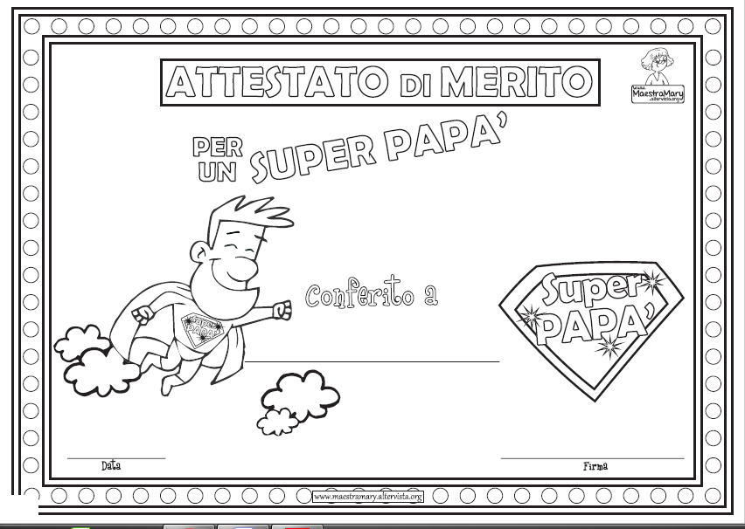

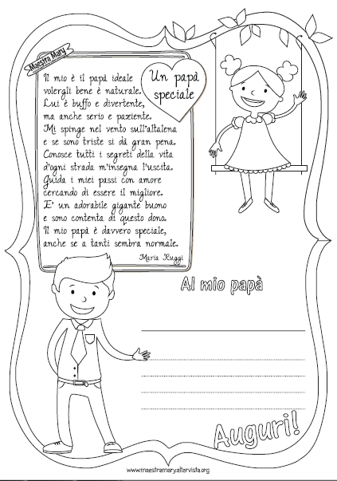
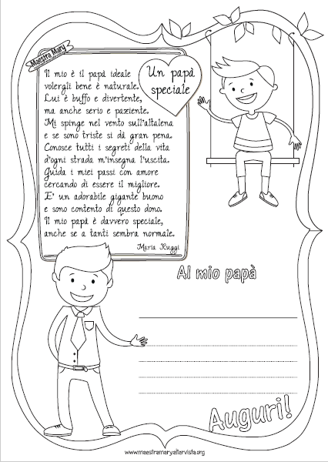

MATEMATICA
- Addizioni e sottrazioni entro il 20.
- Risoluzione semplici problemi.
- Confronto di numeri e numerazioni.
INGLESE
- Dal libro di testo pag 27 n°4.
- MAKE A PRESENT (scheda da completare)
- Completa pag 18 (everyday practice book)
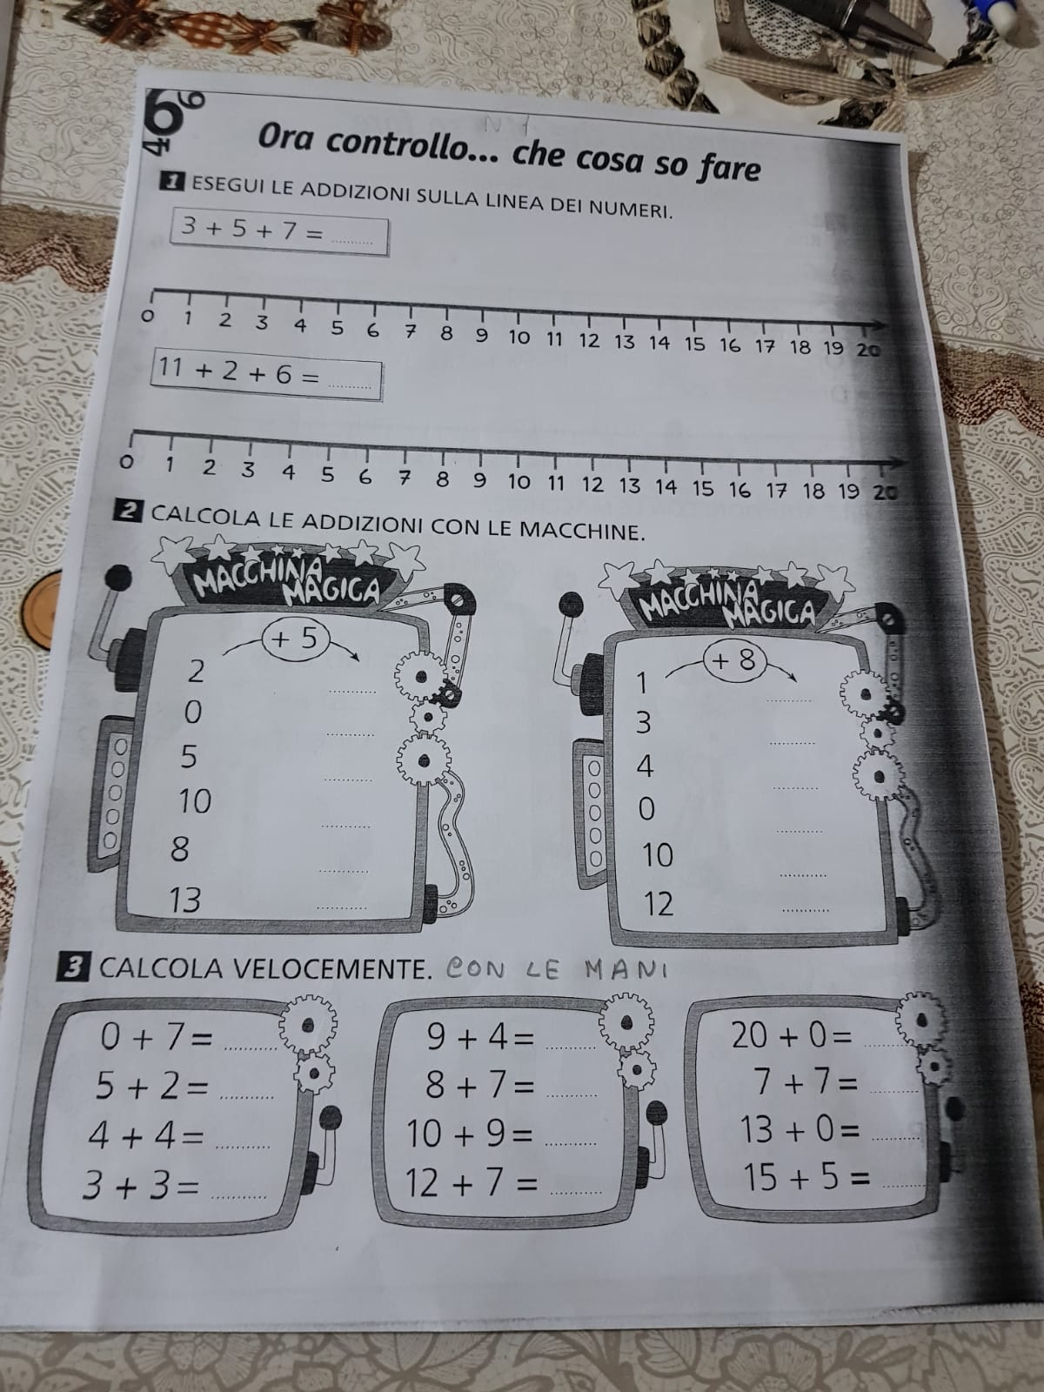
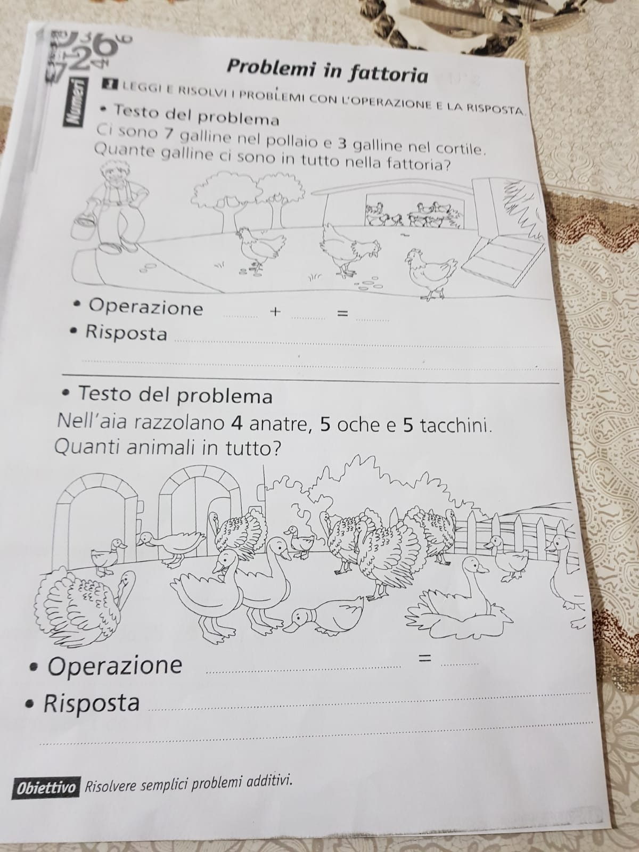
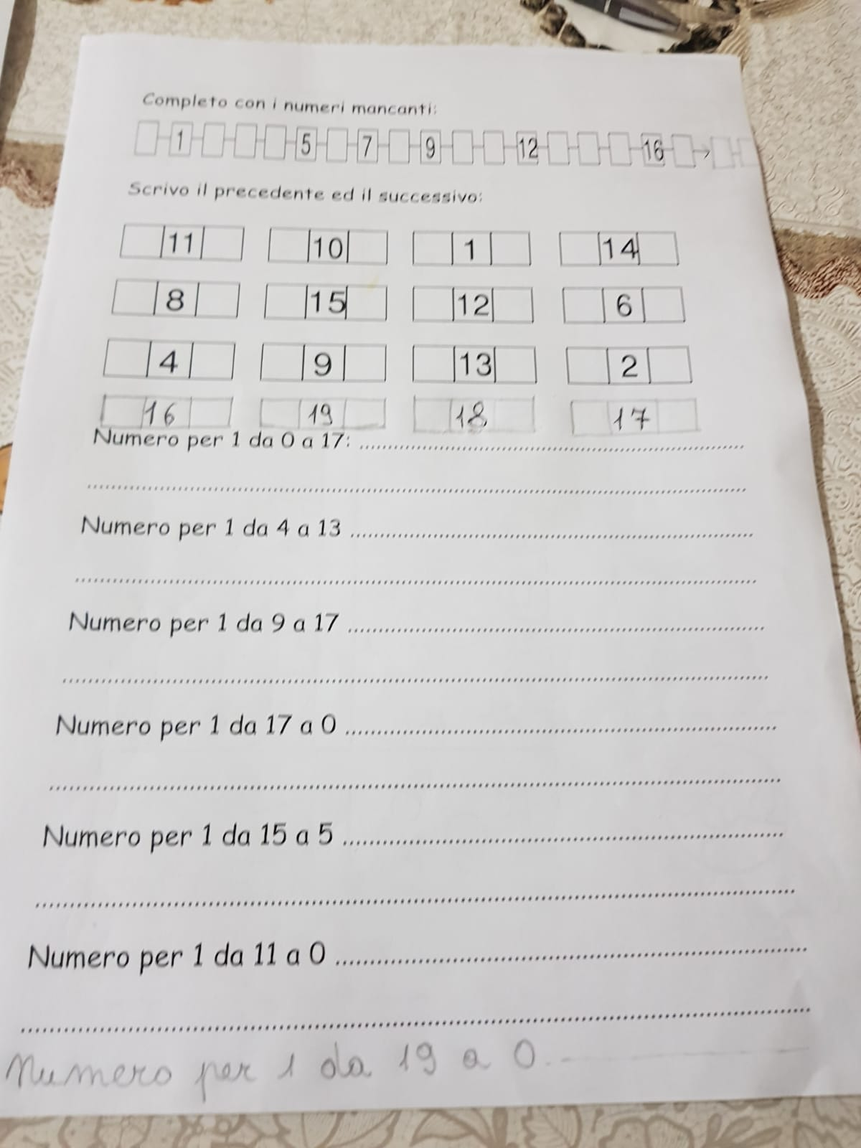
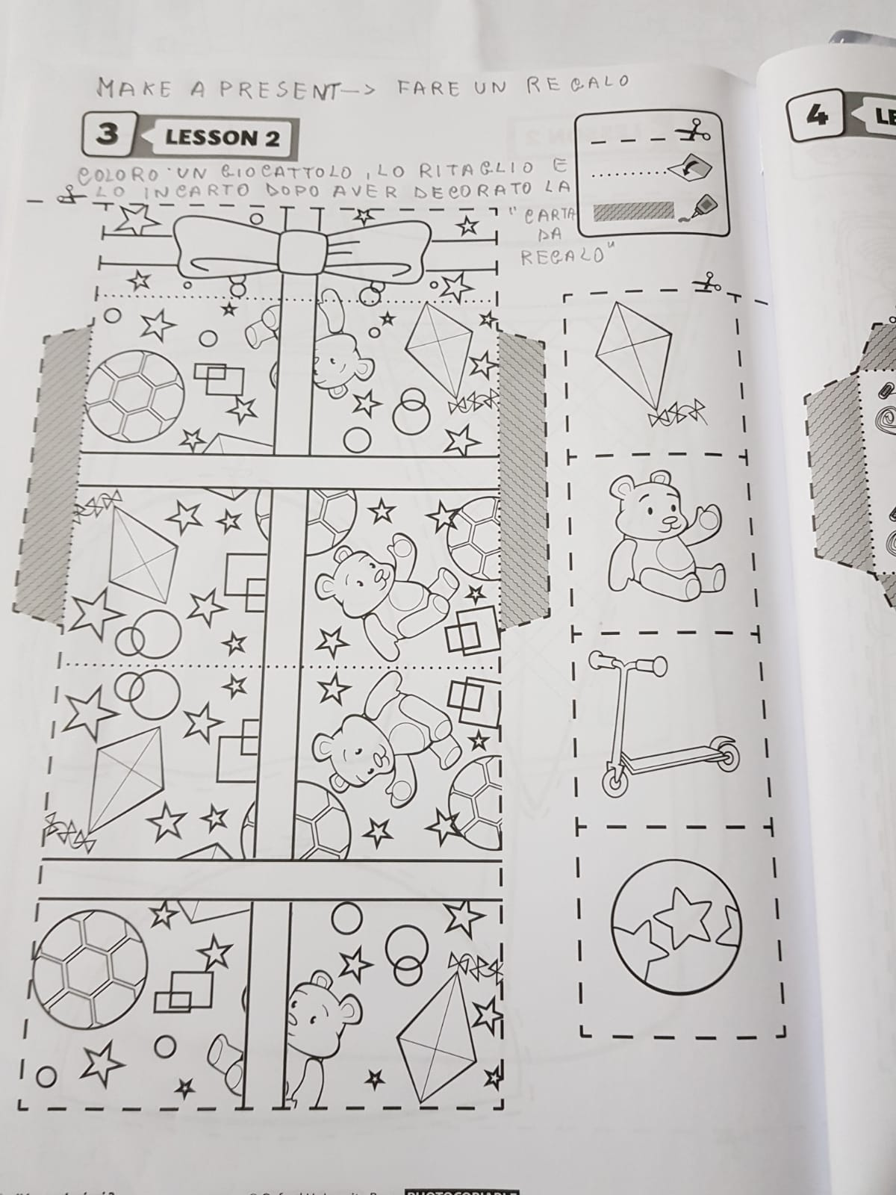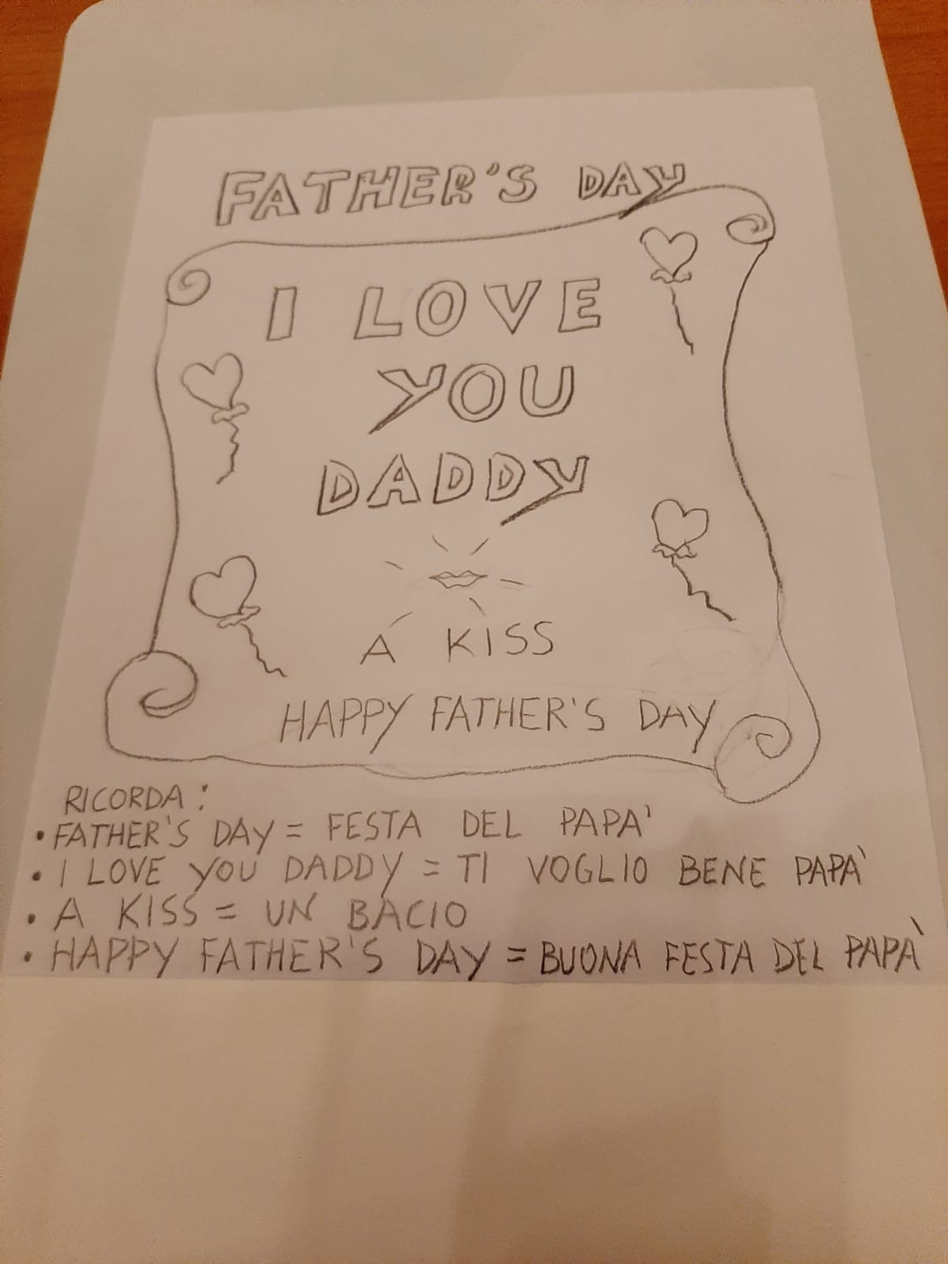
SCIENZE
- Gli esseri viventi: l’albero e le sue parti
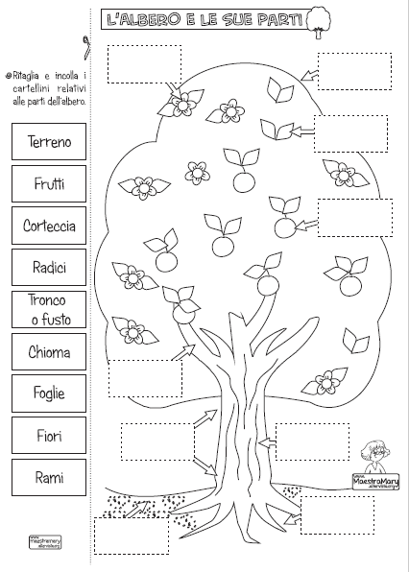

GEOGRAFIA
- Gli oggetti nello spazio: punti di vista
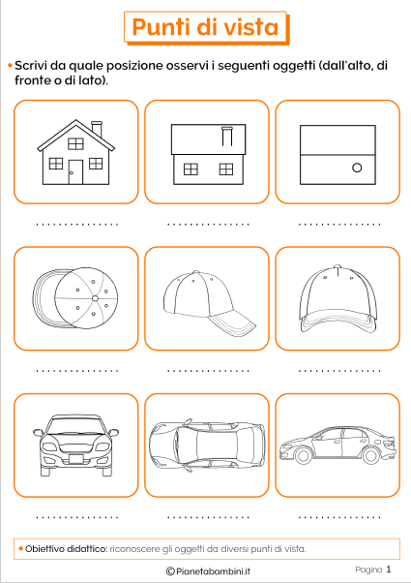
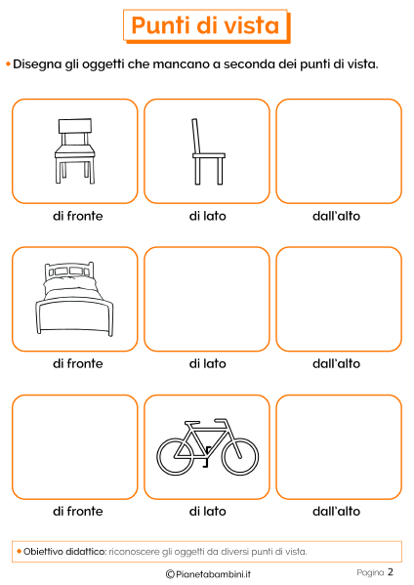
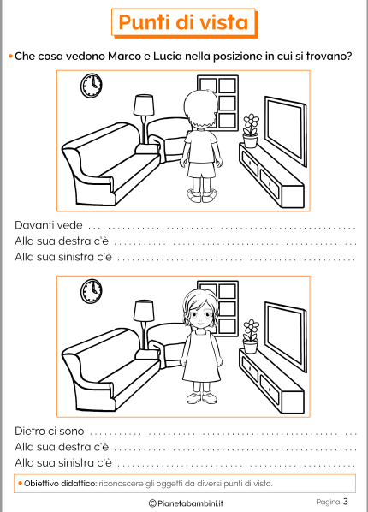

EDUCAZIONE FISICA
- Che fortuna i movimenti
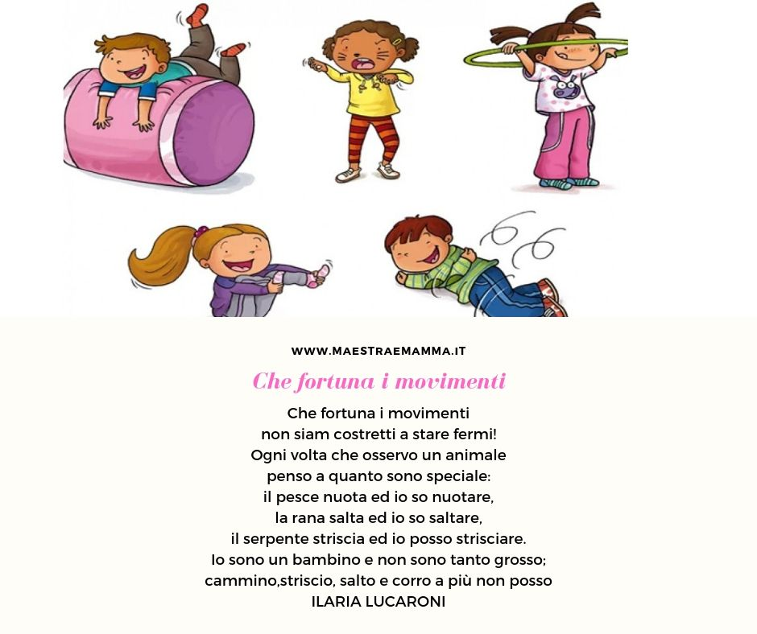

RELIGIONE
- La festa di San Giuseppe
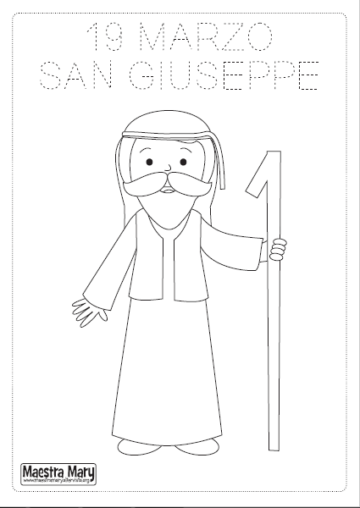

SAN GIUSEPPE PROTEGGI IL MIO PAPA’


Colora la preghiera e il disegno.
Copia la preghiera in corsivo:

-----------------------------------------------------------------------------------------------------------------------

